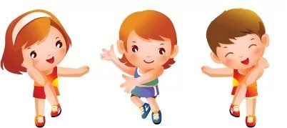  Йоговская гимнастика для малышей  (рекомендуется для гиперактивных детей). | 1. Дети ходят по круг друг за другом и гудят, как паровозики:  "Ту-ту-у-у-у".
2.Останавливаются, встают в круг. | 3."Заводят будильник" - сжимают ладонь в кулачок, выполняют  круговые движения у солнечного сплетения:"Джик-джик-джик".
4."Будильник зазвонил":"З-з-з-". Мы его остановим – Дети слегка ударяют ладошкой по голове. | 5."Лепят личико" - проводят по краю лица.
6. "Лепят волосики" -нажимают подушечками пальцев на корни  волос. | 7."Лепят бровки" - проводят кончиками пальцев по бровям.
8."Лепят глазки" - трогают кончиками пальцев веки, проводят  указательным пальцем вокруг глаз. Моргают глазами. | 9. "Лепят носик" - проводят указательным пальцем от переносицы по  крыльям носа вниз.
10."Лепят ушки" - пощипывают мочки ушей, поглаживают уши. | 11."Лепят подбородок" - поглаживают подбородок.
12."Рисуют носиком солнышко" - крутят головой, рисуют носиком лучики – выполняют соответствующие движения головой снизу вверх: "Жжик-жжик-жжик". | 13.Произносят  хором:"Я хороший, добрый, красивый", гладят себя  по голове.

